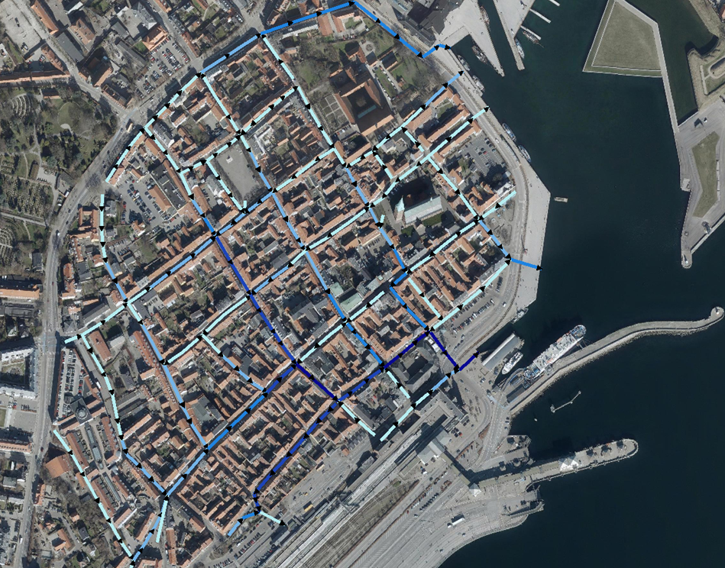

Figur 1Regnvandsrender i Centrum lysblå til mørkblå viser nødvendige vandføring fra ”små til store”

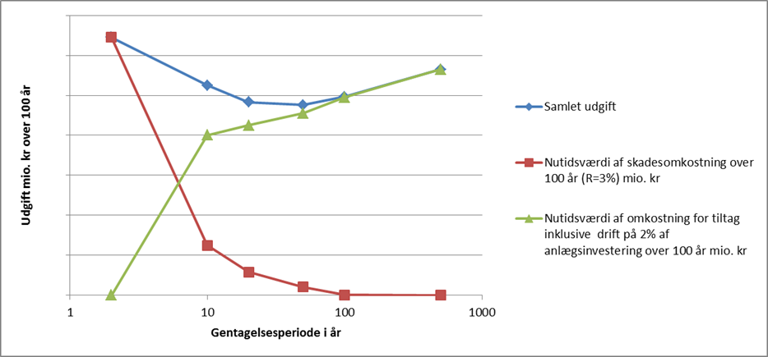

Figur 2 Sammenligning af samlede udgifter over 100 år ved valg af forskellige gentagelsesperioder.